**LAPORAN PRAKTIKUM**

**DASAR PEMROGRAMAN**



**DISUSUN OLEH:**

**EKO RACHMAT SATRIYO (2100018142)**

**SABTU 07.30-KELAS C**

**PROGRAM STUDI TEKNIK INFORMATIKA**

**FAKULTAS TEKNOLOGI INDUSTRI**

**UNIVERSITAS AHMAD DAHLAN**

**DESEMBER 2021**

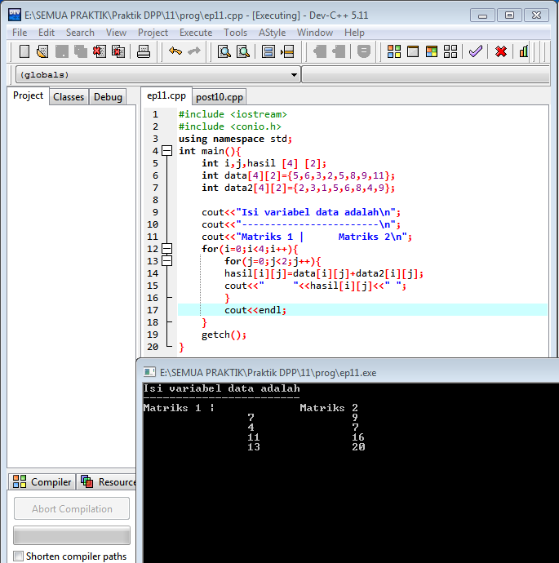

Menuliskan dan menjalankan program

Matriks 1 =7 didapat dari i=0,j=0 Matriks 2=9

= data[0][0]+data2[0][0] = data[0][0]+data2[0][0]

=5+2 =6+3

=7 =9

Dan seterusnya hingga i<4 dan j<2

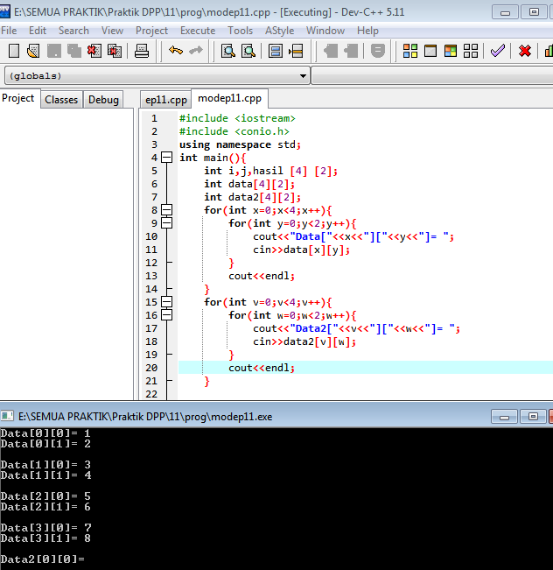

Memodifikasi dimana user memasukkan data

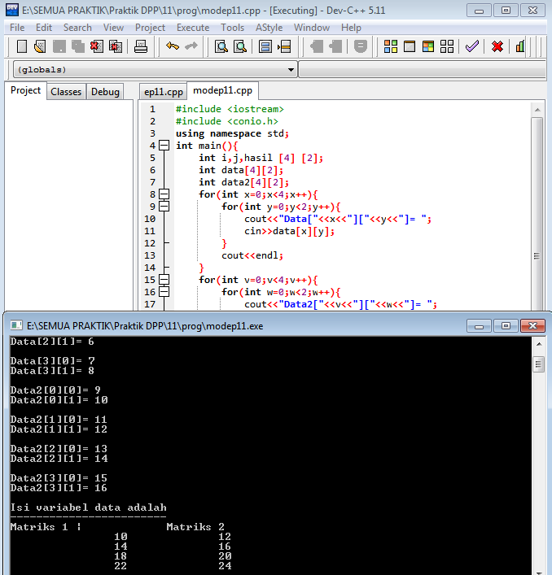

Hasil

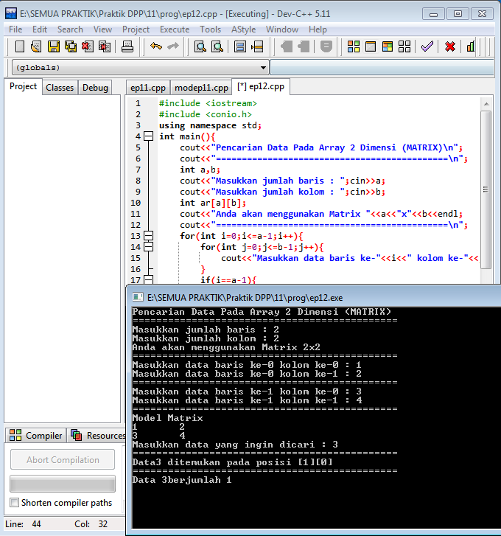

Menuliskan dan menjalankan program

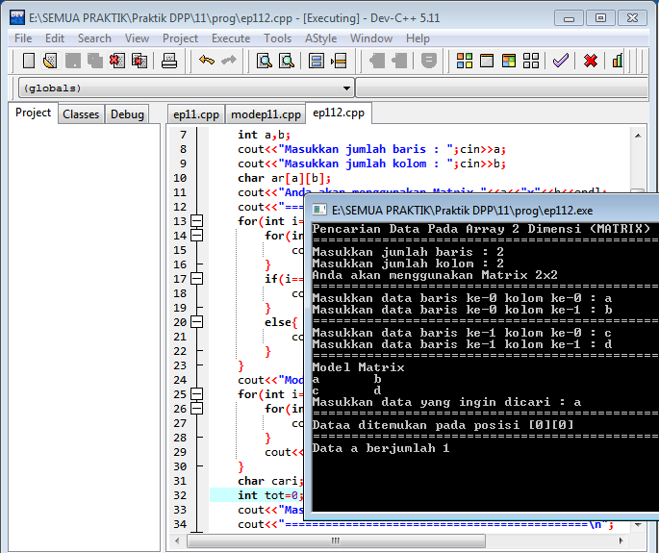

Memodifikasi pada baris ke 10,31,32 dan output

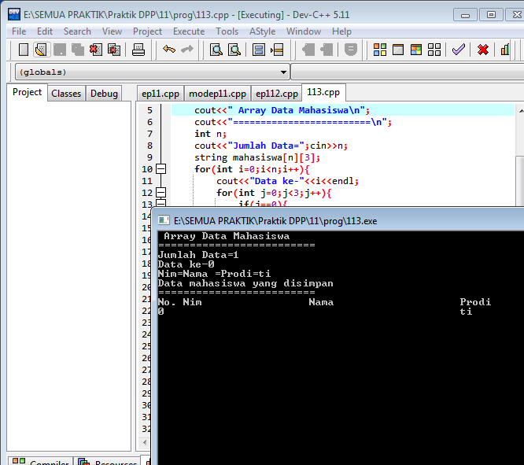

Menuliskan dan menjalankan program(Modul)

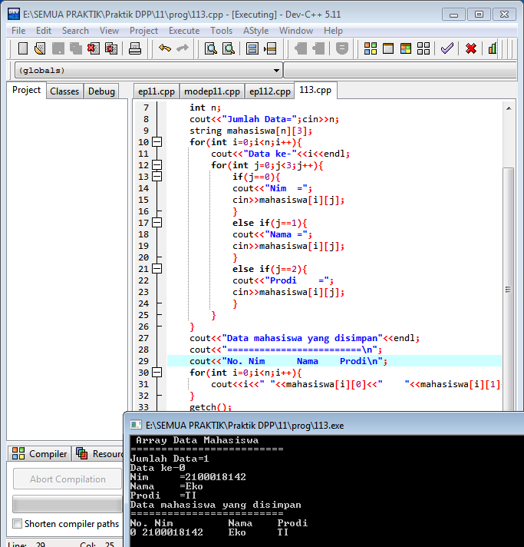

Memodifikasi modul pada baris (13,17,21)

Menambahkan kode pada baris(15,19,23) dan hasilnya